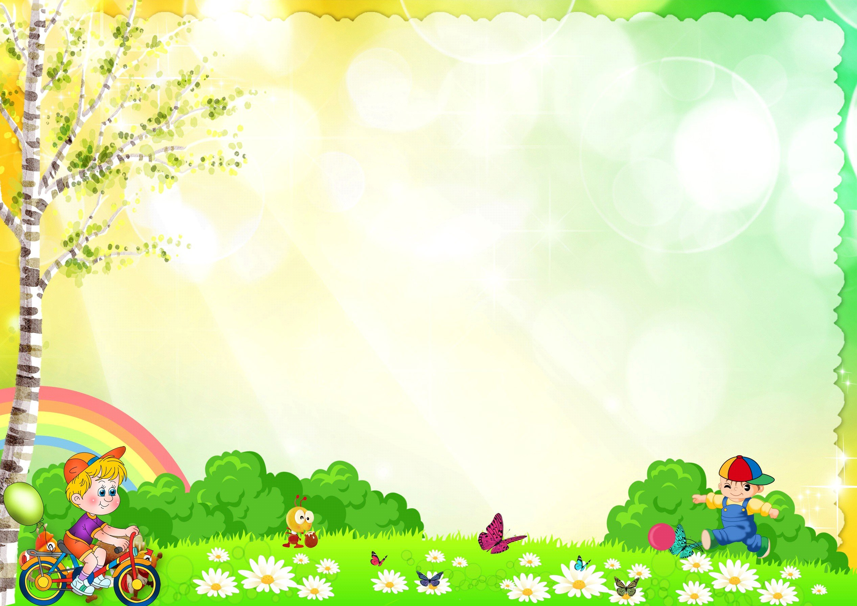

Непосредственно-образовательная деятельность по аппликации «Поможем Машеньке».

Цель: Научить сопереживать, развивать восприятие цвета и формы предмета
Задачи:
1. Развивать чувство формы, цвета и величины.
2. Учить раскладывать готовые формы на некотором расстоянии друг от друга или с частичным наложением, наносить клей по окружности и составлять композицию.
3. Вызвать интерес к созданию аппликативных картинок из 3-5 баранок и бубликов (бумажных колец разного размера) на основе нитки - «нанизывать» в связку.
4. Учить детей составлять рассказ по картинке.
Материалы, инструменты, оборудование:
У каждого воспитанника: 3-5 готовых форм - бумажных колец желтого цвета, контрастных по размеру (маленькие кольца - бублики, большие кольца – баранки); ниточки, листы бумаги для фона, клей, кисточки для клея, матерчатые салфетки.
У воспитателя: ноутбук, связка бубликов и баранок, 2 варианта аппликативных композиций «Бублики-баранки».
Ход занятия.
Дети подходят к воспитателю.
Воспитатель: Ребята, сегодня к нам придут гости, а кто, вы узнаете, отгадав загадку:
Кто любить не устает,
Пироги для нас печет,
Вкусные оладушки?
Это наша… (бабушка)
***
Он трудился не от скуки,
У него в мозолях руки,
А теперь он стар и сед -
Мой родной, любимый… (дед)
Ответы детей (бабушка и дедушка).
Воспитатель: Конечно – это бабушка и дедушка.
В группу появляются куклы бабушки и дедушки.

Воспитатель: Ой, дети, посмотрите, наши бабушка и дедушка грустные, у них что-то случилось. Бабушка для нас принесла картинки, из них мы узнаем, что же произошло.
Дети присаживаются на стульчики и смотрят на картинки, рассказывают сказку по картинкам.

Воспитатель: Ребята, что изображено на картинках? Что случилось с внучкой Машенькой? Из какой сказки?
Ответы детей.
Воспитатель: Правильно. Эти картинки из сказки «Маша и медведь». Маша пошла в лес по грибы да по ягоды, заблудилась и попала к медведю. И медведь ее не отпустит, пока Маша не испечет много бубликов и баранок.
Ребята, давайте напечем бубликов и баранок и поможем ей вернуться домой к бабушке и дедушке?
Ответы детей. (Да, давайте)
Воспитатель: Но перед тем, как приступить к работе, давайте немного разомнемся.
Пальчиковая гимнастика.
Тесто ручками помнем, (сжимаем-разжимаем пальчики)
Сладкий тортик испечем. (как будто мнем тесто)
Сеpединку смажем джемом, (кpуговые движения ладошками по столу)
А верхушку - сладким кpемом (круговые движения ладошками друг об друга)
И кокосовою кpошкой
Мы присыплем торт немножко (сыплем «крошку» пальчиками обеих рук)
А потом заваpим чай -
Друзей в гости пpиглашай! (одна рука пожимает другую)
Дети и воспитатель подходят к столу.
Воспитатель: Посмотрите, дети, что вы видите на столе?
Ответы детей: кисти, подставка для кисти, клей, салфетки, альбомного листа для аппликации, бублики и баранки (заранее вырезанные из цветной бумаги).
Воспитатель: Какой формы бублики и баранки? Какого цвета? Какого размера?
Ответы детей.
Воспитатель предлагает детям сделать аппликацию и показывает способы работы:
1 способ.
Нанизать все бублики и баранки на веревку (ниточку) и приклеить крайние колечки, чтобы держались на листе и не рассыпались;
2 способ.
Разложить веревочку на листе бумаги и сверху приклеить бублики - баранки.
Далее идет самостоятельная работа детей.
Воспитатель смотрит за действиями детей, помогает по мере необходимости.
Воспитатель: Вот и готовы наши бублики и баранки. Посмотрите, как много их получилось. Мы их соберем и отдадим бабушке и дедушке для медведя. Теперь медведь точно отпустит внучку Машеньку домой.

Ребята, давайте перейдем с вами на коврик, присядем и вспомним: кто приходил к нам в гости, что у них случилось, как мы помогли бабушке и дедушке?
Ответы детей.

Воспитатель: Мы сегодня с вами хорошо потрудились. И помогли Машеньке вернуться домой к бабушке и дедушке. Молодцы!

